Martes
30
de mayo

2° de Secundaria
Tecnología

La delimitación del problema técnico

Aprendizaje esperado: identifica y describe las fases de un proyecto de producción industrial.

Énfasis: reconocer las condiciones del contexto natural y requerimientos sociales para la delimitación del problema.

¿Qué vamos a aprender?

Reconocerás las condiciones del contexto natural y requerimientos sociales para la delimitación de un problema técnico.

¿Qué hacemos?

En la sesión anterior analizaste una situación, distinguiste cuál era la necesidad y cuál el problema. Para recordar de qué situación hablamos observa el siguiente video.

- VIDEO historia de Hugo
(del minuto 02:03 al minuto 04:05)
https://youtu.be/tSQ_9bkGoYY

(del minuto 04:31 al minuto 06:40)
https://youtu.be/tSQ_9bkGoYY

Como pudiste ver, la hermana de Martha los fines de semana habitualmente pide comida a domicilio porque su hija Ana se siente atraída por los empaques de la comida rápida, en esta situación se identificaron dos necesidades.

Ana necesita recibir un empaque que le parezca atractivo para sentirse motivada a comer alimentos saludables.

Para detectar el problema también se identificó más de uno, pero se llegó a la conclusión de que el problema es: Recibir comida en un empaque atractivo para Ana, que la anime a comer todo su contenido.

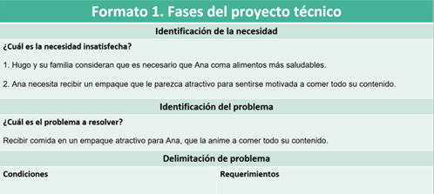

Ahora, antes de resolver el problema, hay que delimitarlo.

Si se hace una delimitación del problema se facilitará el desarrollo del proyecto, ya que permite enfocarse de manera concreta en lo que es de interés y no equivocarse, ya que entre más claro tenga Hugo lo que necesita para satisfacer su necesidad, el proceso del proyecto tendrá mejores resultados.

Un proyecto en tecnología puede considerarse como un proceso que integra un conjunto de pasos organizados que tiene como finalidad crear o modificar un producto o servicio o proceso para satisfacer una necesidad.

Algunas de sus fases son:

- Identificación de necesidades
- Identificación del problema
- Delimitación del problema
- Recolección y búsqueda de información
- Búsqueda y selección de alternativas de solución
- Diseño de producto o servicio
- Planeación del proceso técnico
- Ejecución del proceso técnico
- Evaluación del producto
- Comunicación de resultados

De esta manera, el proceso se centra realmente en lo que se quiere o necesita. Para delimitar el problema lo primero que debes realizar es ubicarlo en espacio y tiempo, así como las características contextuales de la situación que se presentó al inicio del programa.

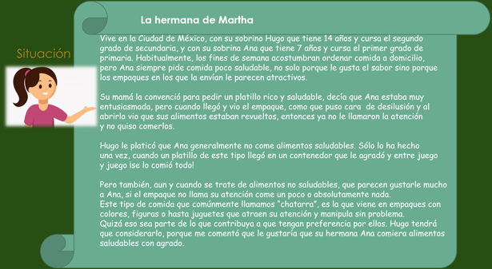

La situación ocurre en una zona urbana. Una zona urbana se caracteriza por la alta densidad de población, varias actividades relacionadas con el comercio y las finanzas existen servicios de drenaje, transporte, diversidad de vías de comunicación, electricidad y otros, y por último grandes edificaciones.

Y el tiempo actual es en este mes de abril de 2021, en donde estamos atravesando una emergencia sanitaria y debemos estar en confinamiento, por lo que debemos permanecer en casa el mayor tiempo posible, en este sentido la comida para llevar tiene más demanda que en años anteriores. Esto ha modificado

ciertos hábitos en las familias, pues si fines de semana acostumbraban a salir a comer, desde hace algunos meses lo cambiaron y ahora ordenan comida a domicilio.

Ya tienes reunidos algunos elementos, sigue analizando la situación.

Hugo es un alumno de secundaria, vive con su mamá y su hermana en una zona urbana donde pueden conseguir comida fácilmente y con variedad. Esto nos dice cómo y dónde vive Hugo, ya que nos ubica en un contexto con un entorno que define la problemática.

Ahora bien, Ana, hermana de Hugo tiene 7 años y va en primero de primaria, esto lo debes de considerar puesto que todos los elementos de la situación son importantes para definir el problema.

Hugo tiene 14 años y va en segundo de secundaria, él es muy observador, por lo que ha reflexionado en torno a ciertos aspectos, ¿recuerdas qué ha observado Hugo en esta situación?

- Primero: que los contenedores de la comida no son muy atractivos para su hermana; eso lo ve Hugo porque a Ana no le causa emoción al comerla.

- Segundo: que la presentación de los platillos no es atractiva para la población infantil, lo que ocasiona que no coman o dejen la comida a medias, y sea o no nutritiva y deliciosa.

La inquietud de Hugo es hacer un contenedor atractivo para el alimento que consume su hermana y de paso de otros niños de esas edades; Si resulta con su hermana, le gustaría ofrecer el producto a los dueños de los locales de comida, y que así tengan empaques para el transporte de los alimentos infantiles y él apoye a su mamá en la economía de la familia.

Puede que Hugo tenga alguna idea para hacer el contenedor, pero para delimitar más el problema necesitas saber cuáles son las condiciones del contexto en esta situación.

- Es una zona urbana
- Comida para llevar
- Cumplir con normas

Y los requerimientos recuerda que son las características que Hugo quiere que tenga el producto, las cuales son:

- Que sea atractivo para los infantes de la edad aproximada de Ana.
- Resistente para alimentos secos o con algún ingrediente líquido, tomar en cuenta hasta cierto gramaje.
- Con divisiones para que los alimentos se mantengan ordenados.
- Seguro para la salud de los usuarios infantiles.
- Ergonómico.
- Que durante su elaboración, uso y desecho no dañe la naturaleza.

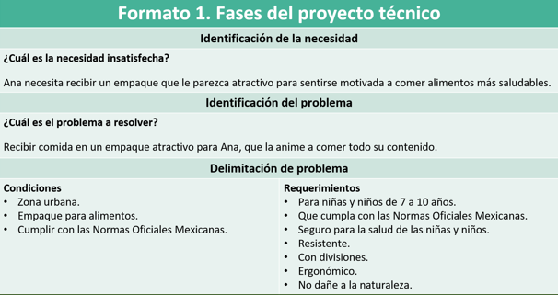

A propósito de este último punto, es muy importante, ya que en los últimos años se ha abusado del plato de un solo uso, es decir, contenedores de alimentos que sólo se utilizan una vez y se desechan causando mayor acumulación de desechos.

Observa el siguiente video que habla precisamente de este tema.

- La contaminación por el plástico
Ciencias y Tecnología. Química, Tercer grado, Bloque 1
https://www.youtube.com/watch?v=hFMaWm5JU_k&t=122s

Por esa razón existen reglamentos que definen el manejo de los residuos contaminantes de la Ciudad de México, por ser una de las más contaminadas del mundo.

Se deben tomar acciones para disminuir la contaminación y ser un referente para otras ciudades. Lee la siguiente información que trata de este tema.

¿SABÍAS QUE…?

En la Ciudad de México es muy difícil erradicar lo que era cotidiano, la utilización de bolsas de plástico para todo uso y de un sólo uso, la prohibición no debe ser por medio de sanciones sino a través de la concientización de la población.

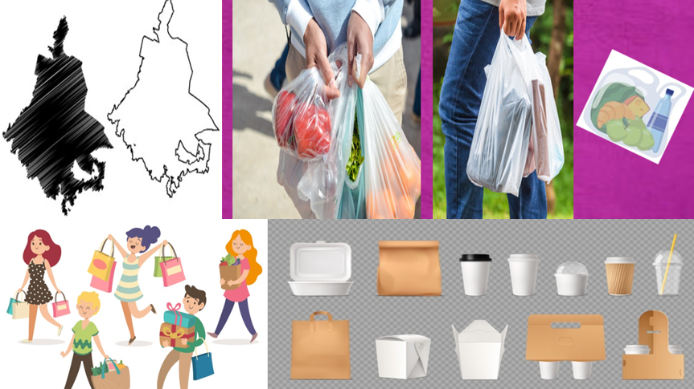

Iniciar el proceso por medio de campañas de información y promover la no utilización de este producto por convicción y que se cumpla la ley, disminuyendo la cantidad excesiva de contaminante plástico.

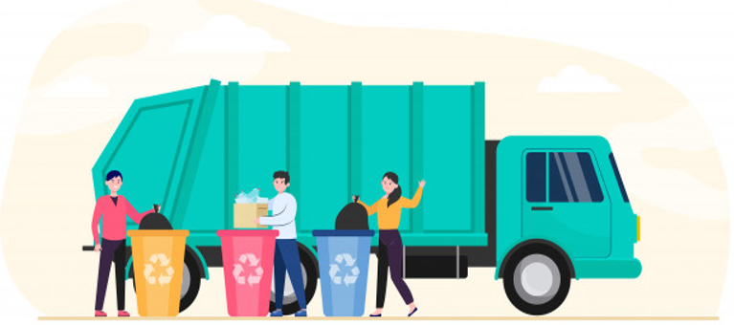

Con esta norma se dejaron de comercializar algunos productos que después de utilizarse una sola vez se desechaban.
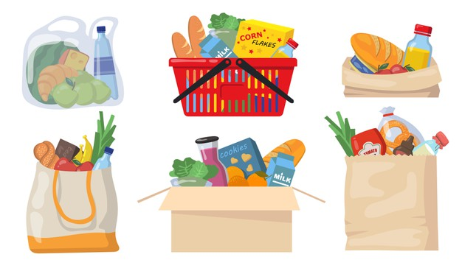

Estas normas debe tomarlas en cuenta Hugo en la elaboración de su proyecto tecnológico de diseño. Si recuerdas, Hugo se cuestionó varias cosas.

- ¿Por qué no han sugerido un contenedor atractivo para los niños en comida para llevar?
- ¿Qué material podría utilizar para respetar el reglamento de la Ciudad de México?
- ¿Qué diseño es apropiado para el contenedor?

De todo lo argumentado, podemos enunciar el problema de la siguiente manera:

¿Cómo puede Hugo realizar un empaque de alimentos que sea atractivo para niñas y niños de 7 a 10 años, que cumpla con las Normas Oficiales Mexicanas, además que sea resistente, con divisiones, seguro, ergonómico y que no dañe la naturaleza?

El problema se va solucionando y podríamos seguir avanzando, pero la sesión está por terminar.

Recapitulando:

Retomaste la situación de la familia de Martha para recordar cuál es la necesidad y cuál el problema.

También a través del análisis de la situación identificaste las condiciones y requerimientos que permitieron delimitar el problema.

Aprendiste la importancia de estos elementos para delimitar un problema, de esta manera el problema se planteó de la siguiente manera:

¿Cómo realizar un empaque de alimentos que sea atractivo para niñas y niños de 7 a 10 años, que cumpla con las Normas Oficiales Mexicanas, además que sea resistente, con divisiones, seguro, ergonómico y que no dañe la naturaleza?

El reto de hoy:

Responde en tu cuaderno ¿por qué es importante saber el contexto en que se produce una situación? Comenta tus respuestas con tu maestra o maestro de Tecnología.

No olvides anotar la palabra de esta sesión que enriquecerá tu glosario técnico, que es:

- Proyecto tecnológico.
- Delimitación del problema.

¡Buen trabajo!

Gracias por tu esfuerzo.

